Oriënteren op de stagebeoordeling met een Single Point Rubric

De Single Point Rubric in dit document is een bewerkte versie van de rubric Professional, Pedagoog en Vakdidacticus uit het Beoordelingsformulier Stages van de Radboud Docenten Academie. Deze Single Point Rubric is bedoeld als gespreksdocument, NIET als beoordelingsformulier. Gebruik voor de beoordeling het originele formulier in pdf. U vindt dit op de website van de Radboud Docenten Academie.

Deze versie bevat de eisen bij de volgende beoordelingsmomenten:
- 1-jarige Master Zelfstandige Stage
- 2-jarige Master Zelfstandige Stage 2

Bij deze beoordeling is het streefniveau 4 voor alle criteria. Daarom bevat deze Single Point Rubric alle criteria en niveaus die ook in het Beoordelingsformulier Stages staan.

Waarom (ook) een Single Point Rubric?
Het Beoordelingsformulier Stages bevat een analytische rubric waarin alle streefniveaus voor alle beoordelingsmomenten verzameld staan. Bij het oriënteren op de stage-eisen kan deze analytische rubric overweldigend zijn.

Een Single Point Rubric bevat alleen die criteria en niveaus die voor een specifieke beoordelingsmoment gelden. Hiermee kunnen studenten en begeleiders gericht oriënteren op wat verwacht wordt, welke kwaliteiten de student al laat zien, en wat mogelijke uitdagingen/aandachtspunten zijn om tijdens de stage aan te werken.

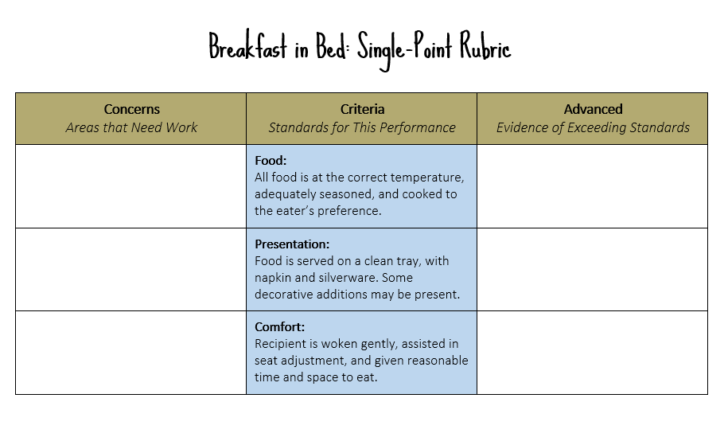
  - Figuur 1: Voorbeeld van een Single-Point Rubric

Aandachtspunt | RUBRIC PROFESSIONAL | Kwaliteit
Werkt aan eigen ontwikkeling en professionele identiteit
 | (1) Houdt de eigen kennis en kunde bij
 | Deelt behandelde theorie en vraagt collega's naar praktijkkennis, en doet hieruit ideeën op om het eigen handelen te verbeteren, en ontwikkelt hiermee inzicht in onderliggende mechanismen en processen, en zoekt zelfstandig naar bronnen vanuit eigen leervragen.
 | (2) Is actief in het eigen leren, denkt over het eigen leren na
Leert vanuit eigen leervoorkeuren en leerbehoeften, en benoemt en bespreekt deze met begeleiders in de school,
en evalueert met hen de effectiviteit van het eigen leren (en signaleert zo
nodig problemen en belemmeringen),
en trekt hieruit conclusies voor het verdere leren.
 | (3) Onderzoekt de eigen onderwijspraktijk
 | Ziet leerlingen, collega’s en observaties als bronnen van informatie, en verzamelt hierbij gericht informatie vanuit eigen leervragen, en gebruikt deze informatie om het effect van het eigen handelen te begrijpen, en om de eigen onderwijspraktijk te verantwoorden en te verbeteren.
 | (4) Bepaalt een eigen positie in de school
 | Informeert naar verschillende opvattingen en visies in de school, en relateert deze aan de vormgeving van het onderwijs op school, en trekt hieruit consequenties voor zichzelf en de eigen lespraktijk, en brengt vanuit eigen visie ideeën en materialen in die waardevol zijn voor team/sectie.

Aandachtspunt | RUBRIC PROFESSIONAL | Kwaliteit
Werkt samen en toont professionaliteit
 | (5) Communiceert professioneel over leerlingen
 | Communiceert met collega’s over leerlingen, en is zich hierbij bewust van mogelijke vooroordelen, aannames, eigen ervaringen, en van meerdere perspectieven om naar leerlingen te kijken, en zoekt ruimte om deze ook samen te verkennen in gesprek met collega’s.
 | (6) Stemt pedagogisch handelen af
 | Bespreekt het eigen pedagogisch handelen met collega’s, en staat daarbij open voor suggesties van hen, en stemt het eigen pedagogisch handelen met hen af, en ook met ouders van leerlingen.
 | (7) Neemt deel aan de schoolorganisatie
 | Voert les-gebonden taken uit, en neemt deel aan niet-les gebonden activiteiten met leerlingen en/of ouders, en aan overleg/vergaderingen met collega’s, en levert daarbij een eigen inbreng.

Aandachtspunt | RUBRIC PEDAGOOG | Kwaliteit
Creëert een veilig leerklimaat in de klas
 | (1) Communiceert doelgericht
 | Ziet het effect van de eigen manier van communiceren op leerlingen, en past de eigen manier van communiceren daarop aan, en zet daarbij diverse vormen van communicatief gedrag in, en communiceert daarmee doelgericht met leerlingen en collega’s.
 | (2) Bevordert het sociale klimaat in de klas
Signaleert de omgangsvormen in de klas,
en ziet en benut momenten om hierop invloed uit te oefenen, en helpt leerlingen hierbij het effect van hun gedrag te zien, en maak omgangsvormen onderwerp van gesprek met de klas.
 | (3) Toont leiderschap in groepen
 | Zoekt naar manieren om gewenst gedrag van leerlingen te bevorderen, en corrigeert ongewenst gedrag, en maakt gedragsregels expliciet, en maakt heldere afspraken met leerlingen, en hanteert regels en afspraken duidelijk met behoud van een positieve relatie.
 | (4) Stuurt het groepsproces
 | Merkt verhoudingen in de groep op, en signaleert gewenste en ongewenste groepsprocessen, en probeert het groepsproces te sturen en te begeleiden, en zet gericht pedagogische maatregelen in om het groepsproces en positief te beïnvloeden.

Aandachtspunt | RUBRIC PEDAGOOG | Kwaliteit
Houdt rekening met individuele verschillen tussen leerlingen
 | (5) Maakt veilig contact
Probeert contact met leerlingen te maken,
en ziet wat er speelt bij leerlingen, en zorgt ervoor dat leerlingen zich op hun gemak voelen, en stemt continu het contact met leerlingen af in het moment.
 | (6) Geeft en krijgt vertrouwen
 | Luistert naar leerlingen en staat open voor hun inbreng, en erkent het perspectief van leerlingen, en bouwt bewust aan een band met leerlingen, en realiseert een sfeer van wederzijds vertrouwen.
 | (7) Heeft oog voor de algemene ontwikkeling van leerlingen
 | Praat met leerlingen over school, leren en hun prestaties, en over hun verdere ontwikkeling en hun interesses, ervaringen, en probeert hen hierin verder te helpen (gesprekjes, feedback, stimuleren), en doet dit professioneel en betrekt hierbij waar nodig ouders en anderen in de school.
 | (8) Stimuleert leerlingen om verantwoordelijkheid te leren nemen voor hun leerproces
 | Spreekt leerlingen aan op het maken van werk, en stimuleert leerlingen om het eigen werk te plannen, en zet activiteiten in die leerlingen inzicht bieden in hun eigen leerproces, en stimuleert leerlingen om delen van hun leerproces zelf vorm te geven.
 | (9) Speelt in op verschillen in sociaal-emotionele ontwikkeling
Herleidt gedrag soms tot sociaal-emotionele ontwikkeling van leerlingen,
en signaleert en benoemt verschillen tussen leerlingen qua sociaal-emotionele ontwikkeling, en problemen of belemmeringen hierin, en zoekt naar manieren om hierbij passend te handelen

Aandachtspunt | RUBRIC VAKDIDACTICUS | Kwaliteit
 | Bereidt onderwijs voor
 | (1) Stelt leerdoelen
Bereidt onderwijs voor aan de hand van gegeven leerdoelen, en formuleert zelf concrete en specifieke leerdoelen,
en zorgt voor variatie in en samenhang tussen de leerdoelen, en aansluiting bij curriculumdoelen (PTA, examens, leerlijnen).
 | (2) Bereidt leeractiviteiten en werkvormen voor
 | Kiest leeractiviteiten en werkvormen, en stemt deze af op de leerdoelen, en op de beginsituatie van de leerlingen en op het vakspecifieke onderdeel, en past deze aan zodat ze effectief, efficiënt en aantrekkelijk zijn.
 | (3) Richt de fysieke omgeving functioneel in
Bereidt voor vanuit de bestaande lokaalinrichting, en signaleert hoe dit interactie beperkt en mogelijk maakt,
en probeert alternatieve lokaalinrichtingen uit, en kiest bewust de lokaalinrichting die de gewenste interactie bevordert.
 | (4) Zorgt voor samenhang
 | Zorgt voor samenhang en opbouw tussen onderdelen van een les, en tussen opeenvolgende lessen, en binnen een leereenheid rond een hoofdstuk, onderwerp of project, en met curriculumdoelen (PTA, examens, leerlijnen).

Aandachtspunt | RUBRIC VAKDIDACTICUS | Kwaliteit
 | Voert onderwijs uit
 | (5) Geeft instructies
 | Geeft begrijpelijke instructies, en zorgt daarmee dat leerlingen weten wat van hen verwacht wordt, en stemt deze goed af op de taalbeheersing van alle leerlingen, en doet dit ook effectief bij complexere werkvormen.
 | (6) Gebruikt leertijd optimaal
Is nieuwsgierig naar manieren om de leertijd optimaal te gebruiken, en probeert wisselmomenten en lesovergangen efficiënt te laten verlopen, en organiseert lessen efficiënt zodat weinig leertijd verloren gaat,
en gaat daarbij ook flexibel om met onverwachte situaties.
 | (7) Activeert leerlingen, ook als leerbron voor elkaar
Zet werkvormen in die (inter)actief leren stimuleren, en stelt hierbij vragen en geeft taken die leerlingen tot nadenken aanzetten,
en moedigt leerlingen hierbij aan elkaar vragen te stellen en uitleg te geven, en realiseert hierin betrokkenheid en actieve deelname van leerlingen.
 | (8) Stemt af op verschillen in beheersing van de lesstof
 | Ziet verschillen tussen leerlingen qua tempo en beheersing, en speelt ad hoc op deze verschillen in, en biedt activiteiten die ruimte bieden voor deze verschillen, en organiseert af en toe taken, materialen en/of hulp op maat.
 | (9) Besteedt aandacht aan leerstrategieën
 | Geeft leerlingen aanwijzingen voor het oplossen en aanpakken van taken, en laat hen hardop nadenken over hun oplossingen en antwoorden, en stimuleert het gebruik van controle activiteiten door leerlingen, en vraagt ze na te denken over strategieën bij hun aanpak, (stappen uit te leggen, strategieën te vergelijken).

Aandachtspunt | RUBRIC VAKDIDACTICUS | Kwaliteit
 | Monitort en evalueert het leren
 | (10) Handelt formatief
Gaat na of leerlingen de lesstof begrijpen,
en of zij de lesdoelen bereiken, en stelt op basis hiervan inhoud en/of didactiek van volgende lessen bij, en zet hierbij gericht verschillende formatieve technieken in.
 | (11) Reflecteert op het eigen vakdidactisch handelen
 | Benoemt eigen vakdidactische keuzes (doeltaal-voertaal, practica, concept-context), en zoekt naar onderbouwing van deze keuzes vanuit praktijkkennis en theorie, en evalueert deze keuzes in de eigen onderwijspraktijk, en ontwikkelt gestructureerd handelingsalternatieven vanuit inzicht in theorie.
 | (12) Toetst leeruitkomsten
Gebruikt gegeven toetsen en correctie modellen (collega's, schoolboek),
en signaleert verbetermogelijkheden, en past deze aan of verbetert deze waar nodig, en zorgt dat deze de leerdoelen en lesinhouden afdekken.
 | (13) Signaleert leermoeilijkheden in het vak
Neemt kennis van leermoeilijkheden van leerlingen in het schoolvak, en signaleert deze bij het voorbereiden, uitvoeren en/of evalueren van onderwijsactiviteiten,
en zoekt daarvoor oplossingen, indien nodig samen met collega’s, en zet deze oplossingen in binnen de context van de les of verwijst leerlingen door.

Aandachtspunt | RUBRIC VAKDIDACTICUS | Kwaliteit
 | Zet eigen vakkennis gericht in
 | (14) Beheerst de vakinhoud
 | Gebruikt de methode als leidraad, en voegt vak inhoud toe, (actualiteit, voorbeelden, toepassingen, verrijking), en verzorgt onderwijs los van de methode, en selecteert zelfstandig vak inhouden en leermiddelen vanuit vakkennis die de methode overstijgt.
 | (15) Maakt leren betekenisvol en interessant
 | Activeert voorkennis van leerlingen over de leerstof, en verbindt dit met de leef- en belevingswereld van leerlingen, en maakt de gebruikswaarde van de leerstof duidelijk voor leerlingen, en wekt daarmee betrokkenheid van leerlingen en interesse voor het schoolvak.
 | (16) Reflecteert op de gehanteerde visie binnen het schoolvak
 | Verkent de eigen visie op de inhoud en didactiek van het schoolvak, en relateert deze aan de visie van de vaksectie, en aan landelijke eindtermen en het examenprogramma, en aan de missie en visie van de school.

Zie https://www.cultofpedagogy.com/single-point-rubric/.
Zie https://www.cultofpedagogy.com/holistic-analytic-single-point-rubrics/

